中航信银行供应链专项信用贷款服务简介

一、 方案概述
本信用贷款服务方案是以在中航信银行已经取得大额授信或尚未取得银行授信但符合银行大额授信条件的核心企业的应付账款为底层保证资产，以核心企业的供应商为申请贷款的融资主体，由银行提供低息信用贷款的线上供应链中航信专项服务方案。通过本服务方案，可帮助核心企业降低有息负债，优化报表，延长支付周期缓解现金流压力，降低采购成本，实现表外融资；可帮助核心企业的供应商提高资金周转率，降低成本，确保稳定供应。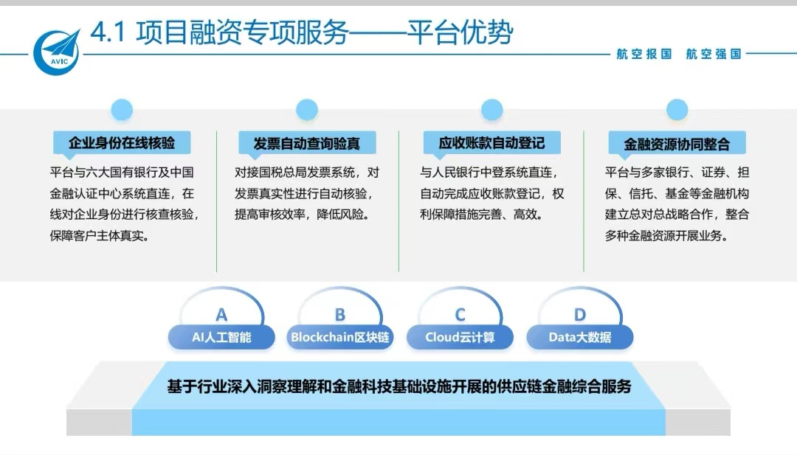
二、方案要素内容：
- 资金来源：银行；
- 产品类型：中航信供应链中航信专项授信；
- 核心企业：大型国企央企、上市公司或其他符合银行授信条件的大型企事业单位；
- 融资主体：核心企业（或其各级子公司）的上游供应商；
- 授信额度：有闲置授信额度的优先使用闲置授信额度；无闲置授信额度的可申请新增供应链专项授信额度不超过原授信总额的50%；没有向银行申请过授信的，可申请新增授信；
- 融资期限：最高1-710天（根据上下游业务合同确定）；
- 放款节点：根据核心企业线上确认的与供应商签署的业务合同或合同代码、供应商发票原件或代码即可放款；（不用抵押和担保，无需完成货权转移）
- 贷款方式：随借随还、循环融资、按天计息；比流贷实际使用成本更低；
- 贷款依据：核心企业确认同上游供应商签署的合同；核心企业确认的应付账款；
- 放款审核：核心企业确认合同真实有效，同意放款，银行打款到上游供应商的银行账户；
- 方案价值：帮助核心企业实现表外融资；降低有息负债（贷款利息均由供应商承担），优化报表，延长支付周期缓解现金流压力，降低采购成本。
三、控制措施：
（1）银行基于核心企业或其认可的各级子公司线上确认的同上游供应商签署的合同发票等交易凭证为上游供应商提供贷款；
（2）上游供应商基于同核心企业或其认可的各级子公司的真实交易，向银行发起融资；
（3）上游供应商向银行发起融资，无需核心企业提供担保，核心企业或其认可的各级子公司仅需在线确认应付信息；
（4）核心企业或其认可的各级子公司引导上游供应商接入银行供应链中航信服务系统；
（5）核心企业或其认可的各级子公司需要引导上游供应商在银行开设监管对公账户，并确定统一通过监管该账户向供应商结算货款。
四、应用场景举例
以核心企业向上游供货商采购钢材为例，操作步骤如下：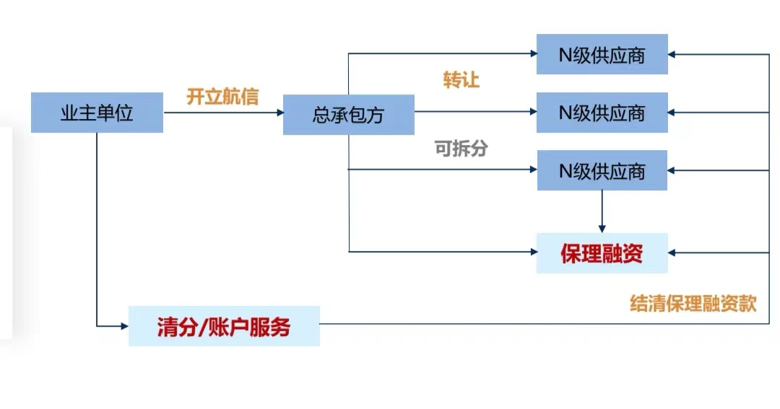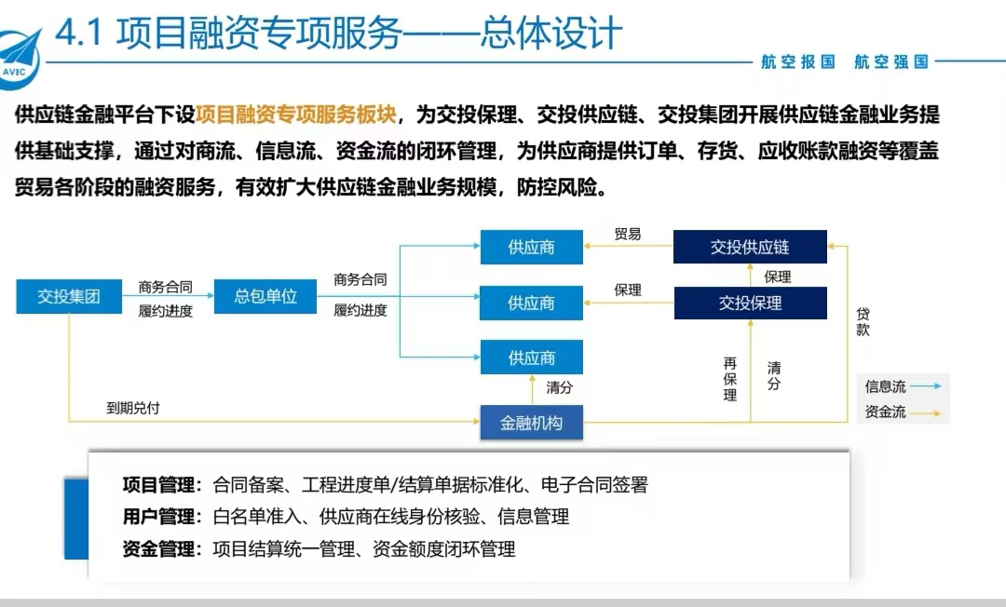
- 核心企业与供货商签署采购合同；
- 核心企业要求供货商在银行供应链中航信服务系统平台上进行注册登记；
- 供货商在银行开设由银行监管的一般结算账户；
- 供货商向核心企业完成供货后即可在银行供应链中航信服务平台上向发起融资申请，线上提交采购合同扫描件以及发票字段信息；
- 核心企业在银行供应链中航信服务平台上审核供货商的融资申请及购销合同，审核无误后线上批准；
- 银行收到核心企业的线上批准后向供货商完成放款（当天内完成）；
- 核心企业在账期到期（1-710天）后将货款支付至供货商的结算账户（银行监管账户）；
- 银行自动从供货商的结算账户中划扣利息，完成贷款核心企业本的回收。
五、方案实施流程
（1）项目启动
- 确认核心企业是否已经取得当地银行的授信；
- 核心企业需要向银行提供基础财务资料；核心企业与银行指定中航信科技服务公司签订《三方合作协议》，安排财务负债人及主管领导进行业务对接沟通。
（2）项目实施
- 由中航信科技服务公司根据核心企业基本情况，编制项目初审方案， 报银行总行审核；
- 银行进行初审；
- 银行总行审核通过，由总行指定所辖分行及支行开展尽调；
- 中航信科技服务公司随同项目所辖分行及支行领导，同核心企业落实项目细节，并开展项目可行性调研；
- 核心企业、银行及中航信科技服务公司签署合作协议。
六、融资成本
融资成本（一般由N+供货商承担，亦可由核心企业与供货商分摊）包含以下两部分的总和：
- 银行的贷款利率一般为年化4%左右，具体由银行核定；
- 中航信科技服务公司收取平台使用费，每次融资额的0.3-0.5%；
以上两部分费用均由银行从核心企业向供货商支付的货款中自动扣除并向供货商出具相应入账凭证。

2022年4月13日星期三

